
Bogotá, D.C., 13 de abril de 2020.

MINISTERIO DE DEFENSA NACIONAL
COMANDO GENERAL FUERZAS MILITARES
EJÉRCITO NACIONAL
DIRECCIÓN DE SANIDAD

Señora Teniente Coronel
AUDREY JULIANA CARDOZO LONDOÑO
Gerente Proyecto Proceso No. 020-DIGSA/DISAN-EJC-2020
Ciudad.

Asunto: Evaluación Económica Proceso de Contratación Directa por Urgencia Manifiesta No. 020-DIGSA/DISAN-EJC-2020

Con toda atención hago entrega al informe de evaluación económica, para el proceso de CONTRATACIÓN DIRECTA POR URGENCIA MANIFIESTA No. 020-DIGSA/DISAN-EJC-2020 CUYO OBJETO ES LA “ADQUISICIÓN DE TRAJES DE PROTECCIÓN PERSONAL PARA LA ATENCIÓN DE EMERGENCIA POR COVID-19, EN LOS ESTABLECIMIENTOS DE SANIDAD MILITAR Y DEMAS INFRAESTRUCTURA DESTINADA A LA ATENCIÓN Y CONTENCIÓN DE LA PANDEMIA POR CORONAVIRUS COVID 19.”

Oferente: PASH S.A.S. NIT: 860.503.159-1

ITEM | DOCUMENTO | OBSERVACIÓN | EVALUACIÓN
1 | FORMULARIO No. 3 “ VALORACIÓN PROPUESTA ECONÓMICA” | VALOR OFERTA $ 60.008.500 | CUMPLE
2 | COPIA REGISTRO ÚNICO TRIBUTARIO (RUT) , EXPEDIDO POR LA DIAN | FECHA DE EXPEDICIÓN ENERO 03 DE 2020 | CUMPLE
3 | CERTIFICACIÓN BANCARIA VIGENTE NO MAYOR A 30 DÍAS | CUENTA CORRIENTE No. 290-03880-1 BANCO DE OCCIDENTE  FECHA DE EXPEDICIÓN ABRIL 08 DE 2020. | CUMPLE

CORRECCIÓN ARITMÉTICA

ITEM | ELEMENTO | UNIDAD | CANT | PRECIO DE REFERENCIA | PRECIO UNITARIO OFERTADO SIN IVA | VALOR IVA | PRECIO UNITARIO OFERTADO CON IVA | PRECIO TOTAL OFERTADO INCLUIDO IVA | CUMPLE/ NO CUMPLE
1 | TRAJE DE PROTECCIÓN | UNIDAD | 1905 | $ 35.700 | $ 30.000 | $ 5.700 | $ 35.700 | $ 68.008.500 | CUMPLE
TOTAL |  |  |  |  |  |  |  | $ 68.008.500

El comité económico evaluador se permite informar que una vez verificada y evaluada la oferta presenta por la empresa PASH S.A.S. NIT. 860.503.159-1, CUMPLE ECONÓMICA Y FINANCIERAMENTE, para continuar con el proceso.

Cordialmente,

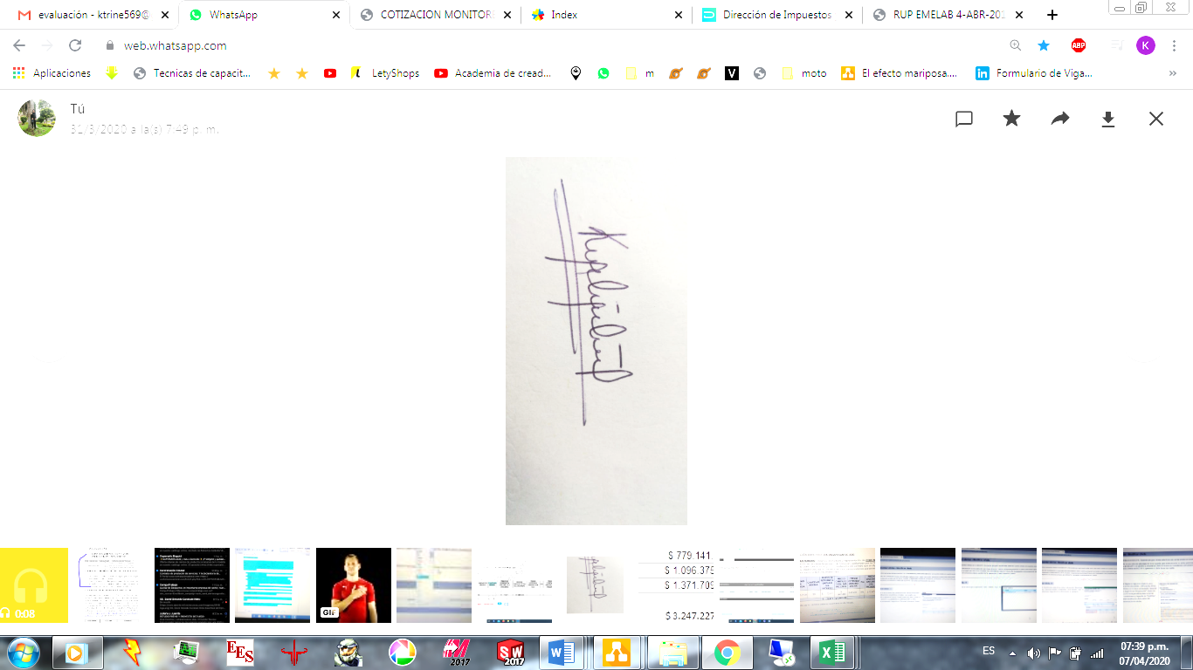
PS. KATHERINE RODRIGUEZ SUESCUN
Comité Económico Evaluador

